Эпизоотологические данные по бруцеллезу крупного рогатого скота в РФ в период с 1992 по 2009 гг.
(кол-во неблагополучных пунктов на 01.01 каждого года,
остальные показатели по итогам года)

Эпизоотическая ситуация по бруцеллезу крупного рогатого скота в Российской Федерации в 2003-2008 гг.

Заболеваемость крупного рогатого скота бруцеллезом
в РФ в течение последних 16 лет

Эпизоотическая ситуация по бруцеллезу мелкого рогатого скота в Российской Федерации в 2003-2008 гг.

Наибольшая заболеваемость людей бруцеллезом систематически регистрируется на территории Южного Федерального Округа (ФО) - 3375 (68 %) и Сибирского – 1007 (20,3%) человек. В Южном ФО больные выявляются практически на всех территориях округа.
Бруцеллез среди животных и людей встречался на 58 (65,9%) административных территориях России.

Результаты исследований КРС и МРС на бруцеллез по годам в Республике Дагестан
 | 2006 | 2007 | 2008 |  | 2009 |  | 2010
Процент больных бруцеллезом людей в подворьях, которых выявлены больные бруцеллезом животные | 3,4 | 3,5 | 2,5 |  | 8,8 |  | 19,8
Количество заболевших людей, не имеющих отношения к животным (%) | 11,5 | 13,6 | 8 |  | 14,2 |  | 16,6
Процент реагировавшего скота | 0,37 | 0,5 | 0,41 |  | 0,29 |  | 0,23
Исследования КРС (тыс.гол) | 435,0 | 481,0 | 500,0 |  | 545,0 |  | 742,7
Исследования МРС (тыс.гол) | 146,0 | 128,0 | 300,0 |  | 295,0 |  | 244,5

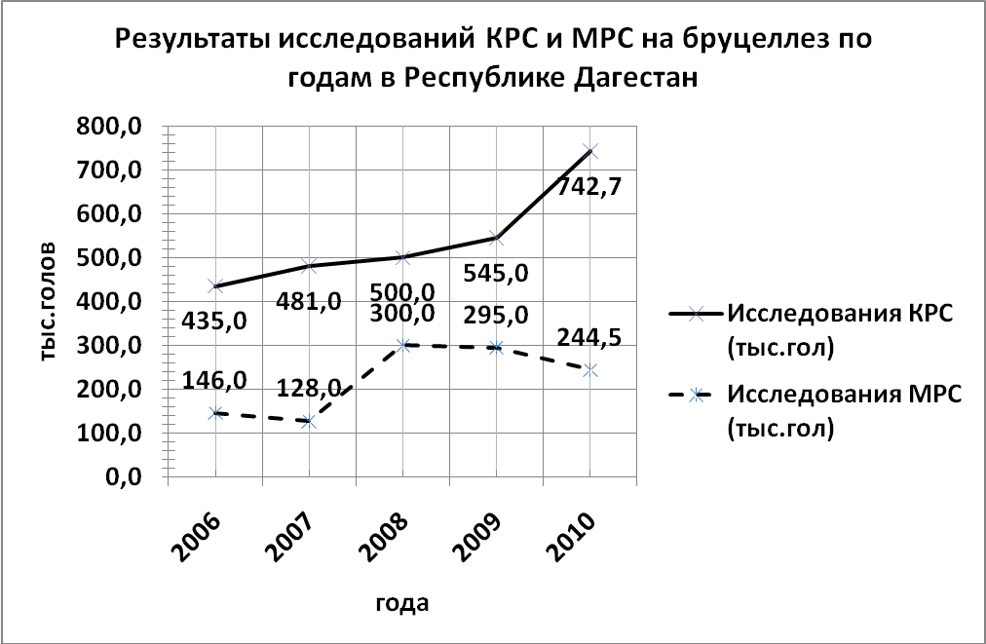
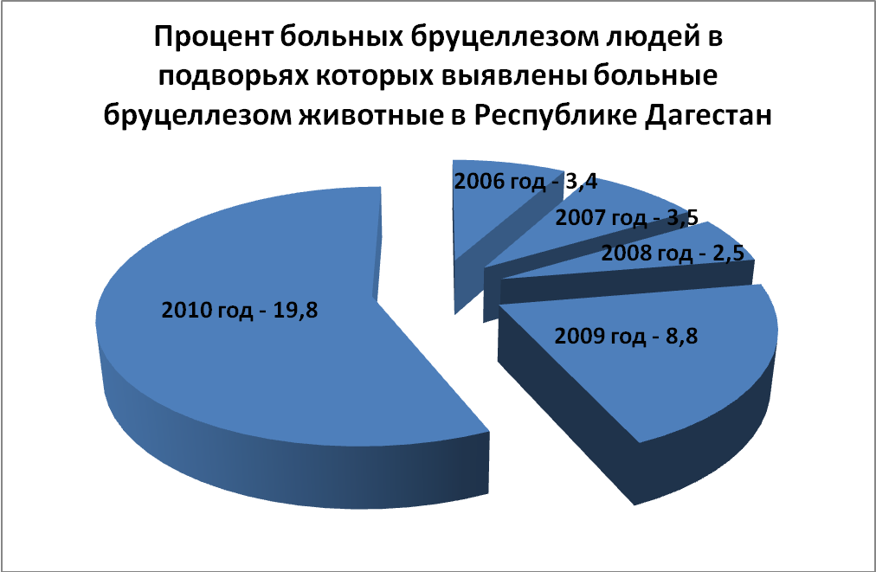
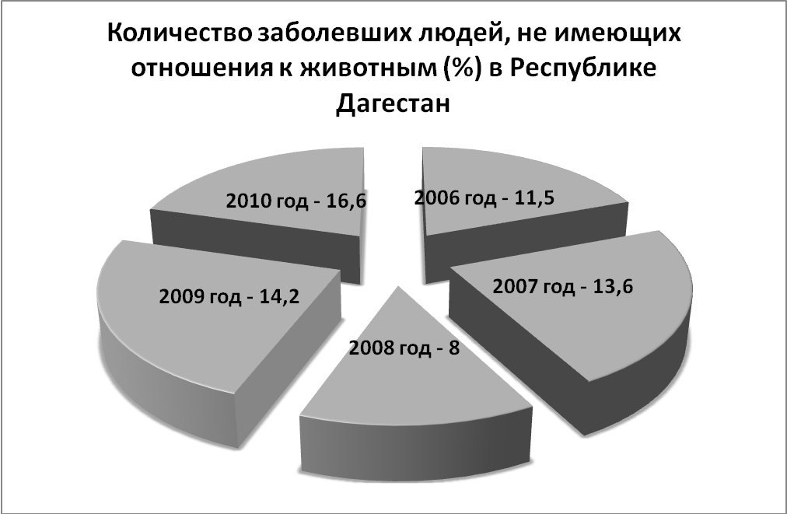
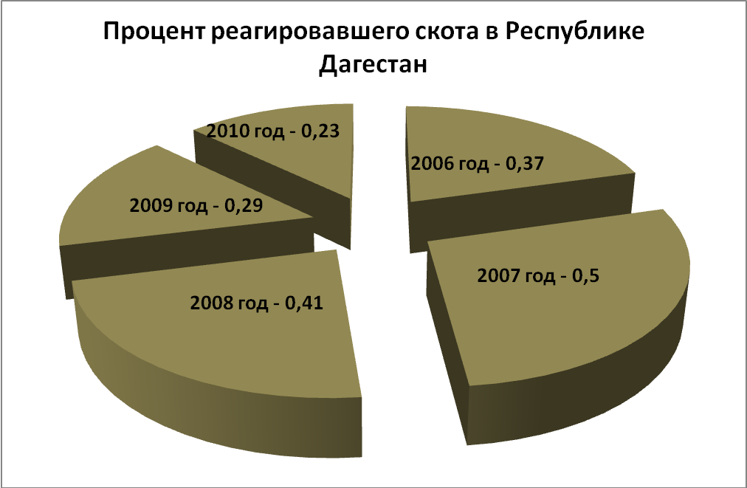
Результаты исследований КРС и МРС на бруцеллез по годам в Республике Дагестан
 | 2006 |  | 2007 |  | 2008 |  | 2009 |  | 2010
 | план (тыс.гол.) | иссл. (тыс.гол) | план (тыс.гол.) | иссл. (тыс.гол) | план (тыс.гол.) | иссл. (тыс.гол) | план (тыс.гол.) | иссл. (тыс.гол) | план (тыс.гол.) | иссл. (тыс.гол)
КРС | 450,0 | 435,0 | 480,0 | 481,0 | 500,0 | 500,0 | 540,0 | 545,0 | 750,0 | 742,7
МРС | 120,0 | 146,0 | 120,0 | 128,0 | 120,0 | 300,0 | 120,0 | 295,0 | 180,0 | 244,5

